В молебне в честь иконы Божьей Матери «Неопалимая Купина» приняли участие специалисты Учебного центра ГО и ЧС

В Кафедральном Соборном Храме Христа Спасителя на Пречистинке 17 сентября прошел благодарственный молебен в честь празднования иконы Божьей Матери «Неопалимая Купина». В нем приняли участие пожарные и спасатели пожарно-спасательного гарнизона города Москвы, курсанты ведомственных вузов – всего более 2000 человек.

Позже на территории Главного управления МЧС России по г. Москве состоялась торжественная литургия в честь праздника иконы Божьей матери «Неопалимая Купина» и поминальная панихида по сотрудникам, погибшим при исполнении служебного долга. На площади собрались пожарные, ветераны службы и члены семей, погибших огнеборцев. Руководитель Учебного центра ГО и ЧС вместе с работниками также приехали почтить память настоящих героев.

Напомним, что с XIV века в России икону Божьей Матери, именуемой «Неопалимая Купина» стали почитать, как небесную защитницу от всех пламенных «нападений». Однажды, после очередного пожара, когда люди увидели, что уцелели только те здания, перед которыми она была выставлена – с той поры она считается чудотворной, и верующие обращаются к ней с просьбой защитить от огня, а пожарные и спасатели верят, что икона поддерживает их дух и волю в чрезвычайных ситуациях.

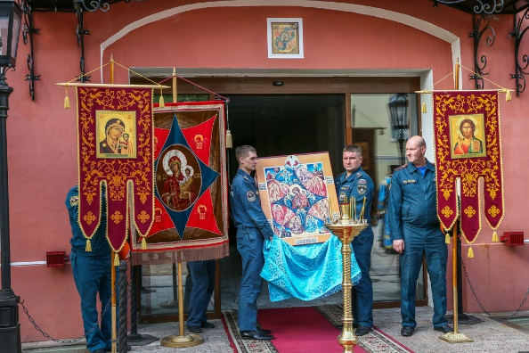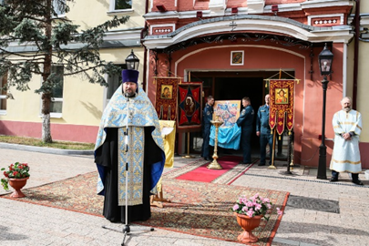

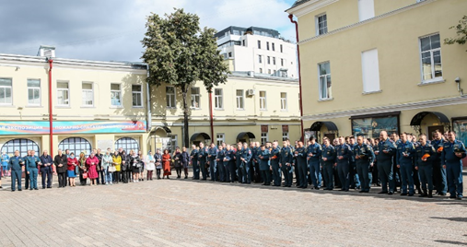

ТЕГИ: Департамент ГОЧСиПБ, Учебный центр ГОЧС, СЗАО

